Fiche 1 | 4 | 8 | 12 | 15 | 16
E | Qu’est-ce qu’il y a | une armoire | une chaise | une porte | sur ma table
G | un prof | un ordinateur | une radio | un tableau | un cahier
H | une table | un livre | une élève | bleu, bleue | dans ma classe
J | une fenêtre | noir, noire | un stylo bleu | neuf | un crayon rouge
W | rouge, rouge | une chaise verte | Il y a … | une élève | vert, verte

CORRECTIE FICHE 1
FICHE 1 | 4 | 8 | 12 | 15 | 16
E | Wat is er ? Wat staat er ? | een kast | een stoel | een deur | op mijn tafel
G | een leraar | een computer | een radio | een (school)bord | een schrift
H | een tafel | een boek | een leerlinge | blauw | in mijn klas
J | een raam | zwart | een blauwe balpen | 9 | een rood potlood
W | rood | een groene stoel | Er is, er zijn, er staat, er staan … | een leerling | groen

FICHE 2 | 4 | 8 | 12 | 15 | 16
E | sur ma table | une radio | une chaise | bleu, bleue | Il y a …
G | une classe | un élève | une gomme rouge | noir, noire | une table
H | une fenêtre | onze | une élève | vert, verte | une prof
J | un élève | rouge, rouge | Qu’est-ce qu’il y a | un jeu | une chaise
W | un bureau | un tableau | un cahier | une feuille verte | un ordinateur

CORRECTIE FICHE 2
FICHE 2 | 4 | 8 | 12 | 15 | 16
E | op mijn tafel | een radio | een stoel | blauw | Er is, er zijn, er staat, er staan …
G | een klas | een leerling | een rode gomme | zwart | een tafel
H | een raam | 11 | een leerlinge | groen | een lerares
J | een leerling | rood | Wat is er ? Wat staat er ? | een spel | een stoel
W | een bureau | een (school)bord | een schrift | een groen blad papier | een computer

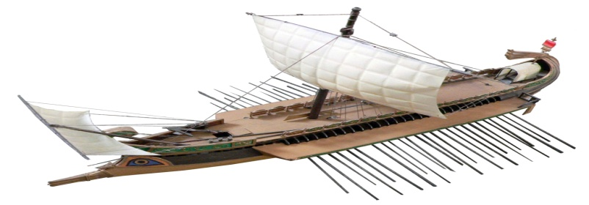
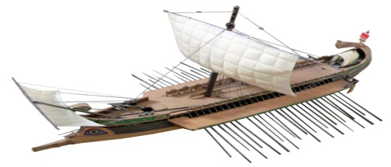 | 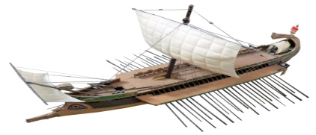
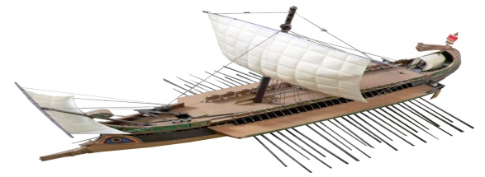

Spelregels zeeslag - Frans
Benodigdheden:
- 2 Spelborden van elke FICHE met hun correctiesleutel.
1 fiche is om de boten te plaatsen die de tegenstander moet zoeken.
1 fiche is om jouw ‘hits’ aan te duiden met een uitwisbare stift.
- Iedere speler heeft 4 boten van zijn eigen kleur
- 2 uitwisbare stiften, 1 voor elke speler.

Spelregels:
- Als voorbereiding op het spel plaatsen de spelers de verschillende boten op hun spelbord.
De boten mogen elkaar niet overlappen. Ze mogen ook elkaar niet raken. Je mag de boten enkel horizontaal en verticaal plaatsen.

- De oudste speler begint.
- Je zegt een combinatie van een letter met een cijfer. Dit doe je uiteraard in het FRANS!
Je tegenstander leest de opgave voor die daaronder op zijn/haar spelbord zit. Je zegt en schrijft het Franse woord op. Is het correct, dan zal de speler zeggen over een schip verborgen zit of niet, anders is je beurt voorbij en moet je opnieuw proberen.

- Wanneer een schip geraakt wordt zeg je ‘BOEM’. Wanneer een schip niet geraakt wordt ‘PLONS’. Als je schip helemaal geraden is zeg je ‘Mijn schip is gezonken’.

Doel: Probeer zo snel mogelijk de vijandelijke boten te laten zinken!
Succes!
bron afbeelding: mathpickle.com (sandbagger)

